崇文区2006—2007学年度第一学期初三期末统一练习
物 理
一、下列各小题均有四个选项。其中只有一个符合题意。(共28分。每小题2分)
1、在国际单位制中，功的单位是 ( )
A．m(米) B．N(牛) C．W(瓦) D J(焦)
2、下列数据中，比较符合实际情况的是 ( )
A．一支铅笔的长度约为50cm
B．教室天花板到地面的距离约为3m
C．一个鸡蛋所受的重力约为5N
D．一件普通衬衫的质量约为2kg
3、我国已成功实现了两次载人航天飞行。飞船进入预定轨道后，当航天员被固定在飞船座椅上休息时，下列说法正确的是 ( )
A．以飞船为参照物航天员是静止的 B．以地面为参照物航天员是静止的
C．以太阳为参照物飞船是静止的 D．以飞船为参照物航天员是运动的
4、在图l中，四种简单机械使用时，能省力的是 ( )
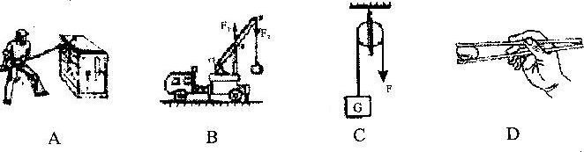
5、运动员可在10s内跑完100m，公路上的汽车速度是54km／h，羚羊速度可达20m／s．三者速度最快的是( )
A．运动员 B．汽车 C．羚羊 D．一样快
6、甲、乙两个用同种材料制成的物体，甲、乙的体积之比是4：1，则甲、乙物体的质量之比是 ( )
A．1：1 B．1：4 C．4：1 D．16：1
7、如图2所示小文用物理知识对运动场上的一些场景进行分析，正确的是 ( )
A．王浩踢出去的足球在草地上滚动时会慢慢停下来．是因为足球不受力的作用
B．张红百米冲线后没有立即停下来，是因为没有受到阻力的作用
C．张彦做引体向上静止不动时，他对单杠的拉力和他受的重力是一对平衡力
D．李宁正在跳高．当他腾跃到最高点时，重力势能最大
8、超市的自动扶梯把小明从一层匀速送到二层的过程中，小明的 ( )
A．动能减小，势能增大，机械能不变
B．动能增大，势能增大，机械能增大
C．动能不变，势能增大，机械能增大
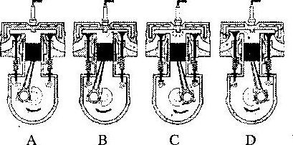
D．动能不变，势能不变，机械能不变
9、汽油机是由四个冲程不断循环而工作的，图3中表示内能转化为机械能的冲程是 ( )
10、流体的流速与压强的关系是 ( )
A．流速越大压强越大
B．流速越大压强越小
C．压强与流速无关
D．无法确定
11、如图4所示，是某小组成员利用能连续闪光的数码照相机拍摄到的四张小球运动的照片，其中受到平衡力作用的小球是 ( )
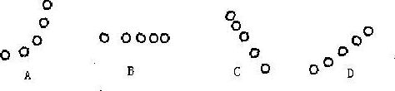
12、小刚买了一瓶果酱，可是怎么也拧不开玻璃瓶上的铁皮盖。爸爸让小刚用螺丝刀沿瓶盖的边轻轻撬了几下，再一拧瓶盖就打开了。这主要是因为 ( )
A．增大瓶盖直径，减小瓶盖侧壁对瓶的摩擦力
B．瓶盖的外表面变租糙，增大手对瓶盖的摩擦力
C．外面的空气进到瓶中，减小瓶内外气体对瓶盖的压力羞
D．瓶盖与瓶口的接触面积变小，减小瓶盖侧壁对瓶的压力
13、平放在水平桌面上的三个实心正方体对桌面的压强相同。它们的密度分别为ρ1、ρ2和ρ3，且ρ1>ρ2>ρ3。则这三个正方体对桌面的压力F1、F2、F3的大小关系为 ( )
A．F1=F2=F3 B． Fl<F2<F3
C． F1>F2>F3 D．不能确定

二、下列各小题均有四个选项，其中至少有两个符合题意。(共12分，每小题3分。错选、多选不得分，选不全的得2分)
15、能量转化是非常普遍的现象，下列关于能量转化的叙述中正确的是 ( )
A．洗衣机甩干衣服时，将内能转化为机械能
B．内燃机的做功冲程，将机城能转化为内能
C．煤在炉灶中燃烧时，将化学能转化为内能
D．用电热水器烧水时，将电能转化为内能
16、关于内能和分子动理论，下列说法正确的是 ( )
A．扩散现象表明，分子在不停地做无规则运动
B．只有物体吸热，物体的内能才能改变
C．分子问有相互作用的引力和斥力
D．铁块很难被压缩，说明分子间有引力
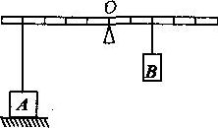
17、如图6所示的杠杆每小格的长度相等，质量不计，O为支点，物体A是边长为0.1m的正立方体。当杠杆右侧挂一个重4N的物体B时，杠杆在水平位置平衡。此时物体A对水平桌面的压强为300Pa。下列说法正确的是 ( )
A．物体A受到的支持力为2N
B．物体A受到的重力为5N
C．物体B向右移动l小格，物体A受到的拉力减小1N
D．物体B向右移动l小格，物体A受到的支持力减小1N
18、质量是10kg的物体A放在水平桌面上，利用图7所示的装置使物体A以1m／s的速度做匀速直线运动，弹簧测力计始终保持水平，不计绳重、绳的伸长和滑轮组内部的摩擦，则( )
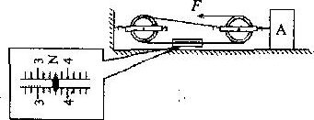
A．水平桌面对物体A的摩擦力为10.8N
B．作用在绳端的拉力F为3.6N
C．在1s内拉力F做功5.4J
D．拉力F的功率为10.8w
三、填空题(共14分。每空2分)
19、用热水袋能取暖，这表明通过___________方式可以改变物体的内能。
20、学校组织郊游，善于观察的小文看到汽车上显示速度和路程的表盘上指针位置几乎不动，示数如图8甲所示。汽车行驶了一段时问后，表盘示数变为图8乙所示，那么这段行驶时间为__________h。
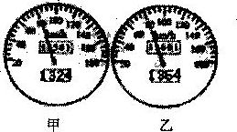
21．为了保证长江航道的畅通，三峡工程修筑了五级船闸．这是利用了________的原理。
22、上美术课时，小文画的静物素描要修改一下，他用橡皮轻轻地擦，没有擦干净，然后他稍使点劲就擦干净了，这是通过增大_________的方法来增大橡皮与纸之间的摩擦。
23、一名质量是70kg的伞兵，他随身所带的全部装备总质量是20kg，当他匀速下落时，受到的空气阻力是___________N。
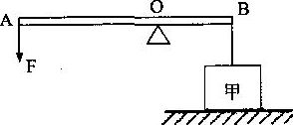
24、如图10所示，物体甲静止在水平地面上，对地面的压强是5.4×10⁵Pa。有一重力可忽略不计的杠杆AB，支点为O，且OA：OB=2：1。将甲挂在杠杆的B端，在A端施40N竖直向下的拉力时，杠杆在水平位置平衡．此时物体甲对地面的压强变为1.8 x 105Pa。当物体甲对地面的压力刚好为零时，在杠杆A端应施________N竖直向下的拉力。
25、“水中救险”是拓展训练营的一个项目，参赛选手用一张质量分布均匀的长方形床垫，其总体积为0.3m³。将床垫放入水中时，床垫有1/3体积浸没在水中。若被救者的平均质量为50kg，且要求被救者不得浸入水中。该床垫上一次最多能救起________个人。(g取10N／kg)
四、实验探究题(共30分)
26、如图11所示，木块的长度为_________cm。
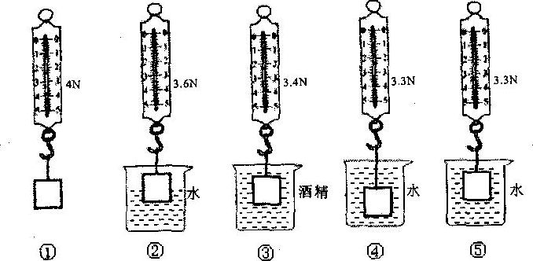
27、如图12所示，弹簧测力计的示数为_____________N。
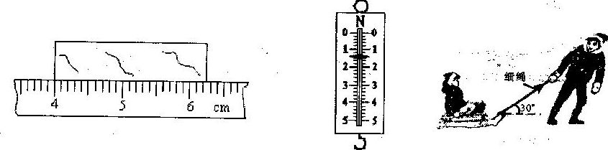
探究的因素及猜想
选用的示意图
探究的结论及理由
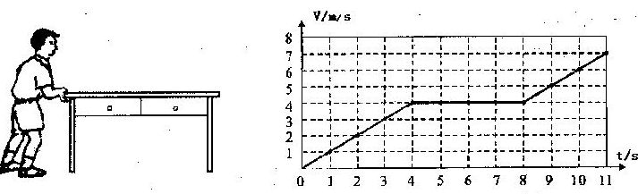
28、水平冰面上有一重为300N的雪橇．受到的拉力为35N，方向与水平面成30°角。请在图13中画出雪橇所受到拉力的示意图。
29、如图14所示是一办公桌，小文想用最小的力将左端稍稍抬离地面，请画出这个力的方向和这个力的力臂，并用O表明这个“杠杆”的支点。
30、图15是某物体做直线运动时的速度随时间变化的图线，请根据图线判断，该物体做匀速直线运动所用的时间是________s。
31、下面是用小瓶、水、天平和砝码测量酱油密度的实验步骤，请你补充完整：
(1)用天平测出____________的质量m。；
(2)在小瓶中倒满水，用天平测出总质量m₁，则瓶中水的质量为________；
(3)将水倒出，再往小瓶中倒满____________，用天平测出总质量m₂；
(4)由上面测出的数据，算出酱油的密度，表达式为ρ=_______ρ水。
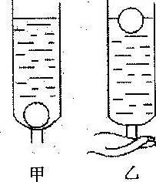
32、一位物理实验小组的同学利用一只可乐瓶与一只乒乓球做“研究浮力产生原因”的实验，如图16所示。将塑料可乐瓶剪去底部，把乒乓球放在瓶内，从上面倒入水，观察到有少量水从乒乓球与瓶颈缝隙中流出(图甲)，但乒乓球并不上浮，这说明了______________ 。若用手堵住瓶口(图乙)，可观察到乒乓球浮起，这说明_____________________________。
33、图17甲是研究“物体动能的大小与哪些因素有关”的实验装置，实验中让同一钢球从斜面上不同的高度由静止滚下，碰到同一木块上。图17乙是研究“牛顿第一定律”的实验装置，实验中让同一小车从斜面上相同的高度由静止滑下，在粗糙程度不同的平面上运动。请回答以下问题：
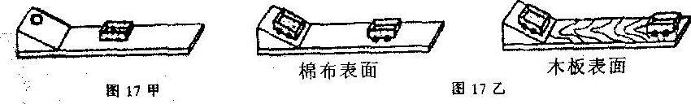
(1)设计甲实验的目的是研究钢球动能的大小与________的关系；设计乙实验的目的是研究运动的小车与所受______________的关系。
(2)甲实验是通过被钢球推动的_____________的大小，说明钢球对木块做功的多少，从而判断钢球动能的大小；乙实验是通过小车在粗糙程度不同的平面上运动的远近，推理得出：在理想情况下，运动的物体如果__________，将保持匀速直线运动。
(3)我们知道物体的质量和它的速度都能影响物体的动能，请在下面的横线上写出怎样研究物体的动能与质量的关系___________________________________。
34、探究影响浮力大小因素的实验中，某小组做了如图18所示的一些实验，请你选出一些图示的实验，针对某一个因素进行探究，根据弹簧测力计的示鼗，说明你的探究结果。

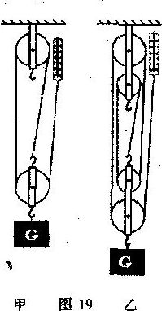
35、在做“测滑轮组机械效率”的实验中，小强和同学们组装了如图19所示的甲、乙两个滑轮组(每只滑轮重都相同，不计摩擦和绳重)。
(1)对于甲图所示的滑轮组，如果没有刻度尺，只要测出钩码重G，然后竖直向上匀速拉动弹簧测力计使钩码升高，从弹簧测力计上读出拉力值F，即可算出该滑轮组的机械效率η=___________。
(2)在物重相同的条件下，比较甲、乙两滑轮组的机械效率，可知η_{甲}______η_{乙}(选填：>、<或=)。
(3)小强猜想，对手同一滑轮组(例如图乙)，它的机械效率也可能不是固定的，你认为小强应如何通过实验验证他的猜想？
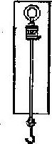
36、如图20是某同学用一根弹簧、一块硬纸板、一个挂钩自制的弹簧测力计。
(1)怎样标出此测力计的刻度值，说出你需要的器材和办法。
(2)如果此测力计的量程为3N，现给你一把不计重力的米尺，能否测出重约5N的物体的重力，说出你的办法。
五、简答、计算题(共16分J
解题要求：(1)简答题要求写清楚依据、说明和结论。(2)计算题写出主要的依据公式或变形公式并代入数据。(3)凡有数字运算的题目。过程和结果都要写明单位。
37、(3分)如图2l所示，请根据所学过的物理知识，说明图钉形状设计上的科学道理。
38、(4分)水库大堤在水面下出现孔洞时，水从洞中涌出形成“管涌”。“管涌”会损毁堤坝，甚至造成堤坝决口。如某大堤水下2.5m处出现横截面积为800cm2的“管涌”，求：(g取10N／kg)
(1)水在该处产生的压强。(2)护堤人员在堤坝外侧用砂袋“堵漏”，水对砂袋的冲击力。
39、(4分)太阳能热水器是利用太阳能来加热水的一种装置，小新同学家有一台太阳能热水器安装在离地面10m高的屋顶上。现需要将100kg初温为10℃的水，加热到60℃，则：
(1)把这些水从地面输送到屋顶的热水器中，需要对水做多少功，(2)这些水要从太阳那里吸收多少热量? (3)下雨时，改用热水器中的电辅助设备加热(加热功率为1500W)．若不计热损失，加热这些水需多长时间?[g取10N／kg，c水=4.2×10³J／(kg·℃)]
40．(5分)如图22甲所示，在水面上方匀速提升密度为3×103kg／m3的物体时，绳端所用的拉力为300N，滑轮组的机械效率为60％。如果将物体全部浸没在水中，如图22乙所示，匀速提升该物体，在绳端所用的拉力为240N，求此时滑轮组的机械效率。(g取lON／kg)
